
MOIT6 ข้อ2.1

บันทึกข้อความ

ส่วนราชการ สำนักงานสาธารณสุขอำเภอห้างฉัตร อำเภอห้างฉัตร จังหวัดลำปาง โทร. ๐ ๕๔28 1392
ที่ ลป 12๓3/๔2 วันที่ 5 มกราคม ๒๕๖9
เรื่อง ขอลงนามแผนการบริหารทรัพยากรบุคคลของผู้บริหารสูงสุดของหน่วยงานและปรากฏการขออนุญาต
นำเผยแพร่บนเว็บไซต์ของหน่วยงาน
เรียน สาธารณสุขอำเภอห้างฉัตร
เรื่องเดิม
ตามที่รัฐบาลกำหนดให้หน่วยงานภาครัฐ ดำเนินการตามหลักเกณฑ์การประเมินคุณธรรม และความโปร่งใสการดำเนินงานของหน่วยงานภาครัฐ (Integrity and Transparency Assessment : ITA) นโยบายการบริหารทรัพยากรบุคคลของผู้บริหารสูงสุดของหน่วยงาน เพื่อเป็นแนวทางในการพิจารณาให้คุณหรือโทษต่อผู้ปฏิบัติงาน นั้น
ข้อเท็จจริง
กลุ่มงานบริหาร จึงได้จัดทำแผนสำนักงานสาธารณสุขอำเภอห้างฉัตรเรื่อง แผนการบริหารทรัพยากรบุคคลของผู้บริหารสูงสุดของหน่วยงาน ประจำปี 2569 เพื่อให้หน่วยงานภายในของสำนักงานสาธารณสุขอำเภอห้างฉัตรมีแนวทางในการดำเนินการ และการพัฒนาบุคลากร
ข้อพิจารณา
จึงเรียนมาเพื่อโปรดพิจารณา หากเห็นชอบโปรดลงนามในนโยบายตาม ที่แนบมาพร้อมนี้ และโปรดอนุญาตนำประกาศนี้เผยแพร่ในเว็บไซต์ http://www.hangchat.go.th และปิดประกาศที่บอร์ดประชาสัมพันธ์ ของสำนักงานสาธารณสุขอำเภอห้างฉัตร ต่อไป
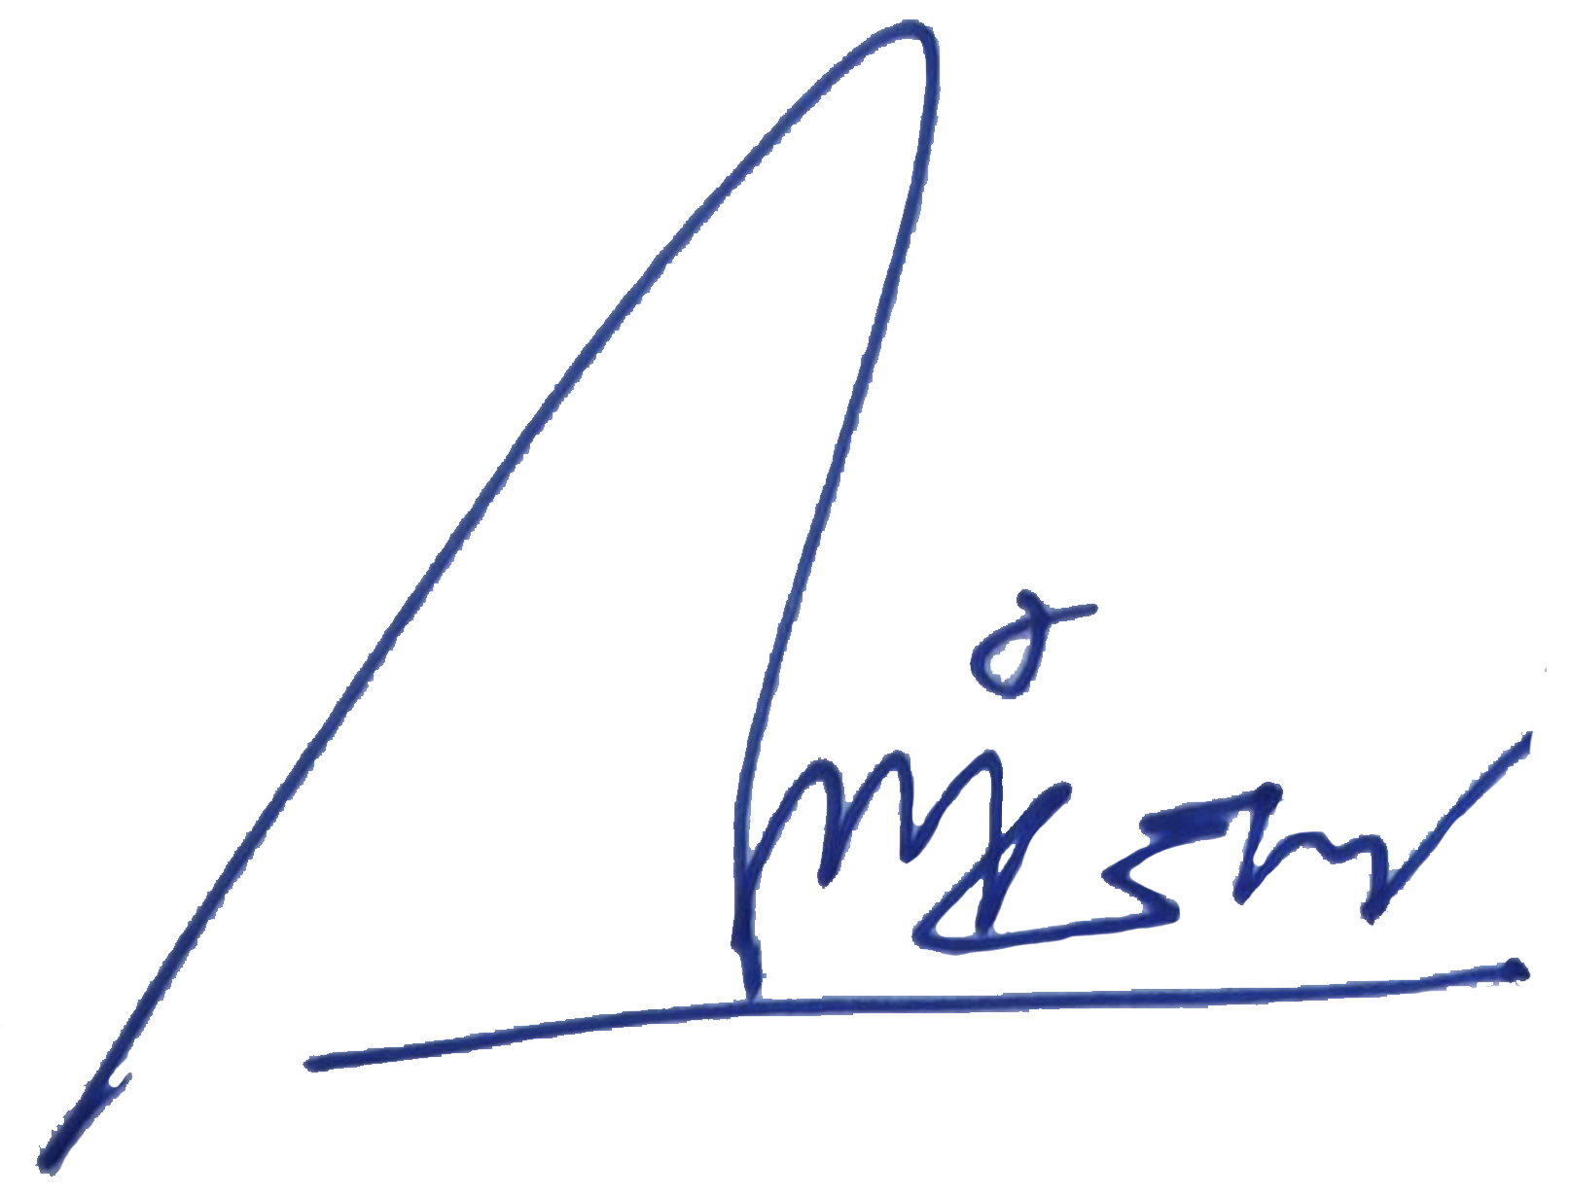

(นายกิตติยพงษ์ หล่อทอง)
นักวิชาการสาธารณสุขชำนาญการ
ทราบ-อนุญาต
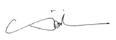

(นายฉัตรชัย เครือสาร)
สาธารณสุขอำเภอห้างฉัตร

แบบฟอร์มการขอเผยแพร่ข้อมูลผ่านเว็บไซต์ของหน่วยงานในราชการบริหารส่วนภูมิภาค
MOIT6 ข้อ2.1

สำนักงานสาธารณสุขอำเภอห้างฉัตรจังหวัดลำปาง
ตามประกาศสำนักงานปลัดกระทรวงสาธารณสุข
เรื่อง นโยบายการบริหารทรัพยากรบุคคลของผู้บริหารสูงสุดของหน่วยงานและปรากฏการขออนุญาตนำเผยแพร่บนเว็บไซต์ของหน่วยงานของหน่วยงาน
สำหรับหน่วยงานในราชการบริหารส่วนภูมิภาคสำนักงานสาธารณสุขอำเภอห้างฉัตร จังหวัดลำปาง

แบบฟอร์มการขอเผยแพร่ข้อมูลผ่านเว็บไซต์ของหน่วยงานในสังกัดสำนักงาน
สาธารณสุขอำเภอห้างฉัตร จังหวัดลำปาง
ชื่อหน่วยงาน : สำนักงานสาธารณสุขอำเภอห้างฉัตร จังหวัดลำปาง
วัน/เดือน/ปี : 5 มกราคม 2569
หัวข้อ : ผู้บริหารแสดงแผนการบริหารและทรัพยากรบุคคลของผู้บริหารสูงสุดของหน่วยงาน ปีงบประมาณ 2569และปรากฏการขออนุญาตนำเผยแพร่บนเว็บไซต์ของหน่วยงานของหน่วยงานhttp://www.hangchat.go.th

รายละเอียดข้อมูล
ประกาศสำนักงานสาธารณสุขอำเภอห้างฉัตร เรื่องแผนการบริหารทรัพยากรบุคคลของผู้บริหารสูงสุดของหน่วยงาน ปีงบประมาณ 2569และปรากฏการขออนุญาตนำเผยแพร่บนเว็บไซต์ของหน่วยงานของหน่วยงาน http://www.hangchat.go.th

Linkภายนอก :
เว็ปไซต์สำนักงานสาธารณสุขอำเภอห้างฉัตรhttp://www.hangchat.go.th
หมายเหตุ : ……………………………………………………………………………………………………………………………...
ผู้รับผิดชอบการให้ข้อมูล ผู้อนุมัติรับรอง



(นายกิตติยพงษ์ หล่อทอง) (นายฉัตรชัย เครือสาร)
นักวิชาการสาธารณสุขชำนาญการ สาธารณสุขอำเภอห้างฉัตร
วันที่ 2 เดือน มกราคม พ.ศ. 2569 วันที่ 2 เดือน มกราคม พ.ศ. 2569

ผู้รับผิดชอบการนำข้อมูลขึ้นเผยแพร่

(นายกิตติยพงษ์ หล่อทอง)
นักวิชาการสาธารณสุขชำนาญการ
วันที่ 2 เดือน มกราคม พ.ศ. 2569

